GIÁO ÁN SỐ 30

Ngày soạn: 16/4/2023  Ngày dạy : 17- 21/4/2023  Tuần 30: Tiết 59- 60  Khối lớp dạy 9 | BÀI DẠY  - ĐÁ CẦU  - TTTC
I/ MỤC TIÊU
1. Kiến thức
- Đá cầu
+ Học sinh thực hiện tương đối đúng di chuyển bước đơn ra sau (chếch phải, chếch trái), Phát cầu chính diện bằng mu bàn chân.
+ Biết được một số điều luật thi đấu trong đá cầu (Đ22, 23)
2. Kỹ năng
- Thực hiện được tâng cầu bằng đùi, tâng cầu bằng mu bàn chân, tâng cầu bằng má trong bàn chân, Chuyền cầu bằng mu bàn chân một cách tốt nhất.
3. Phẩm chất: Chăm chỉ, trách nhiệm
II/ ĐỊA ĐIỂM: sân trường
III/ THỜI GIAN: 90phút
IV/ TIẾN TRÌNH DẠY - HỌC
NỘI DUNG | LVĐ | PHƯƠNG PHÁP TỔ CHỨC
A. MỞ ĐẦU  - Nhận lớp, điểm danh, phổ biến nội dung mục tiêu giờ học.  - Khởi động chung:  + Xoay cổ. + Xoay cổ tay, cổ chân.  + Xoay bả vai. + Xoay khớp hông  + Xoay khớp gối. + Gập bụng  + Ép dọc, ép ngang.  - Khởi động chuyên môn:  + Chạy bước nhỏ  + Chạy nâng cao đùi  + Chạy gót chạm mông  + Chạy đạp sau  B. CƠ BẢN  1. Tâng cầu:  - Ôn di chuyển bước đơn ra sau (chếch phải, chếch trái), Phát cầu chính diện bằng mu bàn chân  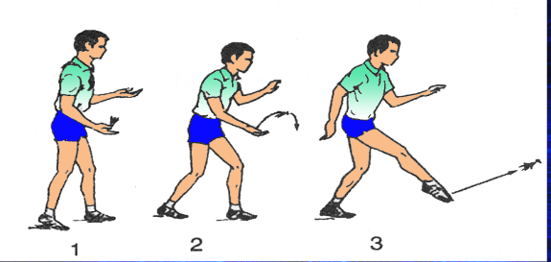  - Học một số điều luật thi đấu trong đá cầu (Đ22, 23)  2. TTTC: Kiểm tra 1 tiết  * Nội dung kiểm tra: Đệm bóng bằng lòng bàn chân và đá bóng bằng mu giữa bàn chân vào cầu môn 10 quả (mini); dẫn bóng qua các cọc.  * Cách xếp loại  - Loại “đạt”: Thực hiện cơ bản đúng kỹ thuật và vào đúng cầu môn 5 quả; dẫn bóng qua được các cọc không tính thời gian  - Loại “chưa đạt” Không đạt được các tiêu chuẩn trên.  C. KẾT THÚC  + Đi bình thường 2 vòng tròn, vừa đi vừa đánh tay hít thở sâu, sau đó tập trung thành 4 hàng ngang.  + Giáo viên nhận xét: Đánh giá ưu khuyết điểm giờ dạy công bố khen thưởng khích lệ bằng 1 tràng pháo tay cho đội thắng cuộc.  +Yêu cầu tập luyện ở nhà  + Xuống lớp | 15ph  2Lx8N  //  //  //  //  10m x2L  //  //  //  65ph  25ph  40ph  10 ph  2Lx8N | Đội hình nhận lớp  Đội hình khởi động  Giáo viên hướng dẫn và làm mẫu lại cách di chuyển trong đá cầu để học sinh tập luyện  - Giáo viên hướng dẫn và phân tích cho học sinh luật đá cầu (Điều 22,23) để học sinh hiểu  Giáo viên gọi mỗi lúc 2 học sinh lên để kiểm tra  Đội hình kiểm tra  20m  Đội hình thả lỏng có thể sử dụng đội hình vòng tròn hoặc hàng ngang  Đội hình xuống lớp

